汽车微处理器原理与应用

实 验 报 告

基本信息
实验名称 | 汽车档位模拟器设计 | 学生姓名 | 郜炫彤
学 号 | 23071140227 | 班 级 | 汽服2302B
组 号 | 四 | 指导教师 | 刘兆骐
实验日期 | 2026-6-4 | 提交日期 | 2026-6-6

一、团队信息与分工（5分）
1.1 团队成员基本信息
组号 | 角色 | 姓名 | 学号
四 | 组长 | 郜炫彤 | 23071140227
四 | 组员 | 孟祥祖 | 23071140238
四 | 组员 | 牛煜哲 | 23071140239

1.2 个人分工说明
郜炫彤（组长）： 负责实验总体方案设计、任务分配与协调。主要承担硬件连接与测试、STM32CubeMX工程配置、中断服务程序编写、系统集成与调试。同时负责撰写报告中的硬件设计、软件设计核心部分及总结团队协作过程。
1.3 团队协作过程记录
首先，小组三人集中阅读实验任务书，明确实验目标为“设计一个通过按键循环切换P/R/N/D档位并用LED指示的模拟器”。我们通过讨论确定了采用“中断+状态机”的核心架构。
在硬件搭建阶段，郜炫彤负责连接电路，牛煜哲根据任务书核对引脚连接，确保PE4、PF9、PF10连接无误。在软件编写阶段，孟祥祖编写了初始版本的档位切换逻辑，但在测试时发现按键抖动严重，导致一次按下会触发多次档位切换。我们通过视频会议共同分析，决定采用任务书中推荐的DWT精准延时方案。郜炫彤负责集成DWT初始化代码，孟祥祖修改中断回调函数，加入消抖逻辑。最终，经过反复烧录测试，系统功能稳定。整个过程体现了明确分工、及时沟通和协同解决问题的团队精神。
二、实验目的与原理（10分）
2.1 实验目的
1.掌握基于STM32CubeMX和HAL库的STM32F407 GPIO外部中断的配置方法与流程。
2.理解中断服务程序的设计思想，学会编写高效、简洁的中断回调函数。
3.学习并应用DWT（Data Watchpoint and Trace）计数器实现高精度、非阻塞的按键消抖，以替代传统的软件延时。
4.掌握状态机思想在嵌入式系统中的应用，能够使用枚举类型和状态切换函数实现有限状态机。
2.2 实验原理
本实验的核心原理基于STM32F407微控制器的外部中断机制和状态机设计模式。
·外部中断： 当按键KEY0（连接至PE4引脚）被按下时，电平信号从高电平跳变为低电平（下降沿）。通过配置GPIO为外部中断模式，并设置触发条件为下降沿，CPU可以暂停当前正在执行的主程序，跳转到对应的中断服务程序中去执行档位切换任务，执行完毕后再返回主程序。这种方式相比轮询方式，极大地提高了CPU的利用率和系统实时性。
·按键消抖： 机械按键在按下和释放的瞬间会产生几毫秒到几十毫秒的电平波动（即抖动）。如果不进行处理，一次按键操作可能会被误判为多次。本实验使用Cortex-M4内核自带的DWT单元进行精准延时消抖。DWT有一个32位的自由运行计数器（CYCCNT），它以CPU主频（168MHz）为时钟。通过在中断触发时读取当前CYCCNT值，并与上次记录的触发时间比较，若间隔大于设定的消抖时间（如50ms，对应8,400,000个时钟周期），则认为是有效按键，否则丢弃。这种方法不占用CPU循环等待，比HAL_Delay阻塞式延时更高效。
·状态机思想： 汽车档位切换是一个典型的有限状态机（FSM）。系统在任何时刻只能处于P、R、N、D四种状态之一。每次有效按键事件，都会触发一个状态转移：P→R→N→D→P。本实验使用typedef enum定义档位状态，并在中断服务程序中调用状态转移函数，更新当前状态，并调用LED显示函数将状态以光信号输出。
2.3 汽车电子应用场景
在实际汽车电子系统中，档位模拟器的功能对应着变速杆位置传感器与变速箱控制单元（TCU）或整车控制器（VCU）的交互。档位传感器采集驾驶员的换挡意图（P/R/N/D），通过模拟信号或CAN总线等数字信号发送给TCU，TCU根据当前车速、油门踏板位置等信号，判断换挡请求是否合理，并最终控制执行机构完成换挡。本实验是对这一复杂过程的高度简化与模拟，帮助学生理解汽车电子控制系统的输入捕捉、逻辑处理、输出控制三个基本环节，是学习更复杂的自动变速器控制、线控换挡等高级技术的基础。
三、硬件设计与连接（15分）
3.1 硬件连接图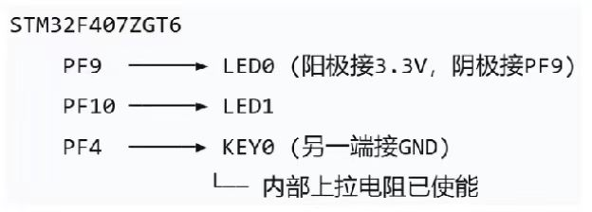
3.2 引脚配置说明
功能 | GPIO引脚 | 配置说明
KEY0 | PE4 | 设置为外部中断模式（EXTI4），下降沿触发，并使能内部上拉电阻
LED0 | PF9 | 设置为推挽输出模式，低电平有效（点亮）。
LED1 | PF10 | 设置为推挽输出模式，低电平有效（点亮）。
配置理由：
·PE4（KEY0）： 选择下降沿触发是因为按键通常一端接GND，另一端接GPIO。按下时，引脚电平从高（未按下，由上拉电阻决定）变为低（按下），下降沿正好对应按键“刚按下”的动作。使能内部上拉电阻，确保按键未按下时引脚为确定的高电平，避免浮空干扰。使用外部中断模式可以实现实时响应，无需CPU轮询。
·PF9/PF10（LED0/LED1）： 配置为推挽输出模式，因为LED驱动需要一定的电流，推挽模式可以提供足够的驱动能力。设置为低电平点亮是开发板常见的硬件设计（LED阳极接VCC，阴极接GPIO），代码中通过GPIO_PIN_RESET来点亮，GPIO_PIN_SET来熄灭
3.3 ISP烧录电路说明
本实验使用ISP（In-System Programming）方式进行固件烧录。ISP烧录利用了STM32芯片内置的BootLoader。
连接方式：
1.将USB转TTL模块的TX（发送）引脚连接至STM32最小系统板的PA10（USART1_RX）。
2.将USB转TTL模块的RX（接收）引脚连接至STM32最小系统板的PA9（USART1_TX）。
3.将USB转TTL模块的GND连接至STM32最小系统板的GND。
烧录工具使用方法：
1.使用USB线将USB转TTL模块连接到电脑，安装好CH340驱动。
2.在电脑上打开ATK-XISP烧录软件。
3.选择正确的COM口（可在设备管理器中查看）。
4.将波特率设置为115200或460800等常用速率。
5.在软件中加载用Keil编译生成的.hex文件。
6.将STM32开发板的BOOT0引脚接VCC（3.3V），BOOT1接GND，然后按下复位键，使芯片从System Memory启动。
7.点击ATK-XISP软件的“开始编程”按钮，即可将程序烧录到芯片中。
8.烧录完成后，将BOOT0引脚接回GND，再次按下复位键，程序即开始运行。
四、软件设计与实现（30分）
4.1 核心代码流程图
开始
↓
系统初始化 (时钟、GPIO、NVIC、DWT)
↓
设置初始档位为P档 (点亮LED0，熄灭LED1)
↓
进入主循环 (等待中断)
↓
(中断事件) KEY0按键按下，触发EXTI4中断
↓
进入中断服务函数EXTI4_IRQHandler()
↓
调用HAL_GPIO_EXTI_Callback()
↓
DWT消抖判断 (检查与上次按键时间差是否 > 50ms)
↓
是有效按键 → 执行档位切换逻辑 (P→R→N→D→P)
↓
调用LED_Update()函数，根据当前档位更新LED0/LED1状态
↓
清除中断标志位
↓
中断返回
↓
回到主循环

4.2 关键代码片段及注释
/* 1. 档位枚举类型定义 */
typedef enum {
GEAR_P = 0, // 停车档
GEAR_R,
// 倒车档
GEAR_N, // 空档
GEAR_D // 前进档
} GearState;

volatile GearState currentGear = GEAR_P; // 当前档位状态，volatile防止被编译器优化

/* 2. DWT延时初始化与延时函数 */
static void DWT_Init(void) {
// 使能DWT跟踪单元：设置DEMCR寄存器的第24位为1
CoreDebug->DEMCR |= CoreDebug_DEMCR_TRCENA_Msk;
// 复位DWT计数器
DWT->CYCCNT = 0;
// 使能DWT计数器：设置DWT_CTRL寄存器的第0位为1
DWT->CTRL |= DWT_CTRL_CYCCNTENA_Msk;
}

static uint32_t DWT_GetTick(void) {
return DWT->CYCCNT; // 获取当前CPU周期计数值
}

// 计算从start时间点开始，是否已经过去了us微秒（此版本未直接使用，逻辑在中断中）
// 实际中断中通过差值判断是否超过50ms (8400000 cycles)
/* 3. LED显示更新函数 */
static void LED_Update(GearState state) {
switch(state) {
case GEAR_P: // 停车档：LED0亮，LED1灭
HAL_GPIO_WritePin(GPIOF, GPIO_PIN_9, GPIO_PIN_RESET); // 点亮LED0
HAL_GPIO_WritePin(GPIOF, GPIO_PIN_10, GPIO_PIN_SET); // 熄灭LED1
break;
case GEAR_R: // 倒车档：LED0灭，LED1亮
HAL_GPIO_WritePin(GPIOF, GPIO_PIN_9, GPIO_PIN_SET);
HAL_GPIO_WritePin(GPIOF, GPIO_PIN_10, GPIO_PIN_RESET);
break;
case GEAR_N: // 空档：两灯全灭
HAL_GPIO_WritePin(GPIOF, GPIO_PIN_9, GPIO_PIN_SET);
HAL_GPIO_WritePin(GPIOF, GPIO_PIN_10, GPIO_PIN_SET);
break;
case GEAR_D: // 前进档：两灯全亮
HAL_GPIO_WritePin(GPIOF, GPIO_PIN_9, GPIO_PIN_RESET);
HAL_GPIO_WritePin(GPIOF, GPIO_PIN_10, GPIO_PIN_RESET);
break;

4.3 中断服务程序说明
配置方法：在STM32CubeMX中，将PE4引脚配置为GPIO_EXTI4，然后在NVIC（Nested Vectored Interrupt Controller）设置中，使能EXTI line4 interrupt，并设置其抢占优先级为0，响应优先级为0（最高）。STM32CubeMX会自动生成中断初始化代码和EXTI4_IRQHandler函数框架。
·触发条件： 当PE4引脚上检测到一个下降沿（电平从高到低的跳变）时，EXTI4中断线被挂起，如果NVIC中该中断已使能，CPU将立即响应，并跳转到EXTI4_IRQHandler。
·处理逻辑： 用户在stm32f4xx_it.c文件中的HAL_GPIO_EXTI_Callback回调函数中编写具体逻辑。本实验的处理逻辑如下：
1.首先调用DWT_GetTick()获取当前时间戳。
2.与上一次保存的时间戳lastTick做差，判断差值是否大于DEBOUNCE_TIME_CYCLES（对应50ms）。
3.如果满足条件，判定为有效按键，更新lastTick为当前时间戳，并执行档位切换：currentGear = (currentGear + 1) % 4。
4.调用LED_Update(currentGear)，根据新档位刷新LED状态。
5.函数末尾，清除HAL库中EXTI的中断挂起标志位（HAL_GPIO_EXTI_Callback会自动清除硬件标志，无需手动操作）。
4.4 团队成员负责的代码模块说明
成员姓名 | 负责模块 | 完成情况
郜炫彤 | 系统整体架构设计, STM32CubeMX工程配置，DWT初始化与消抖逻辑集成，硬件调试 | 100%完成，系统集成无误。
孟祥祖 | 档位状态机逻辑，编写详细代码注释 | 100%完成，代码逻辑清晰，注释完整。
牛煜哲 | 辅助编写主函数框架，整理并格式化核心代码，编写串口调试辅助代码 | 100%完成，完成了选做部分的串口输出功能。

五、实验结果分析（20分）
5.1 实验现象记录
1.上电现象： 系统上电后，开发板上的LED0立即点亮，LED1保持熄灭状态。这与初始状态设定为P档的逻辑一致。
2.单次按键现象： 按下KEY0按键一次并释放，观察到LED0熄灭，LED1点亮。再次按下，LED0和LED1均熄灭。第三次按下，LED0和LED1同时点亮。第四次按下，LED0点亮，LED1熄灭，回到初始状态。每按一次，LED状态组合按照P->R->N->D->P的顺序循环变化。
3.消抖效果测试： 故意快速、连续地敲击KEY0按键，观察到档位切换稳定，没有出现“跳档”（一次操作切换多个档位）或“乱档”现象。按住按键不放时，仅在按键按下瞬间触发一次档位切换，不会连续切换。
4.选做部分现象： 打开串口调试助手，设置波特率115200，可以看到每次切换档位时，调试助手上都会打印一行信息，如“Gear switched to: P”、“Gear switched to: R”等，证明串口通信功能正常。

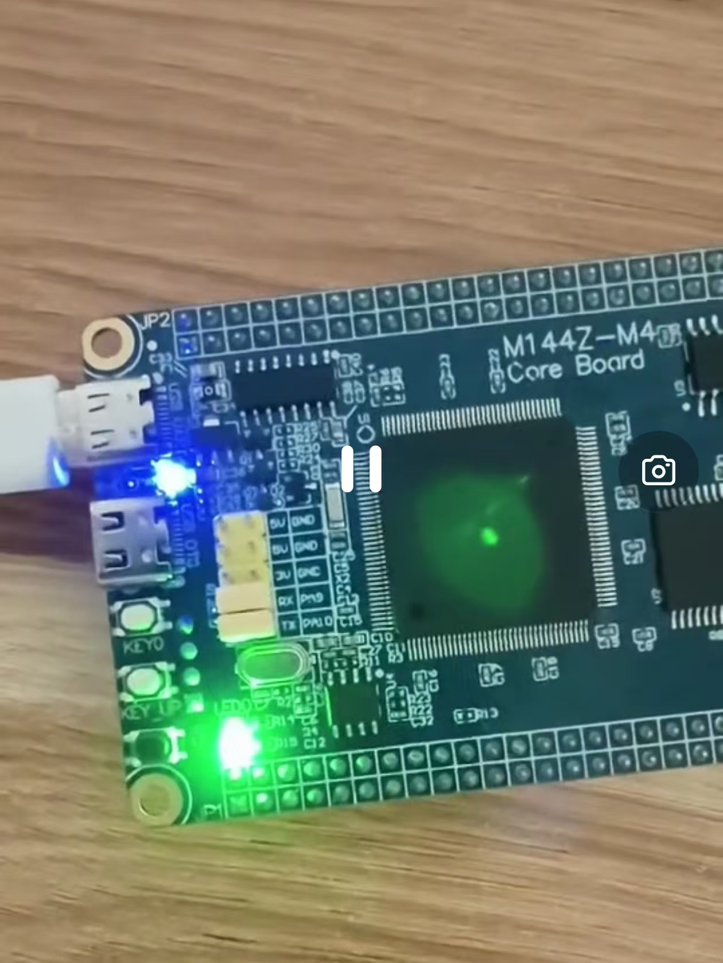
5.2 结果照片或视频截图
5.3 与预期结果对比分析
实验结果与预期结果完全一致。
·预期： 上电初始为P档，LED0亮。
·实际： 上电后LED0亮，符合预期。
·预期： 每按一次按键，档位按P->R->N->D->P循环，LED状态对应。
·实际： 按键操作后，LED状态组合严格按照逻辑变化，符合预期。
·预期： 按键稳定无抖动。
·实际： DWT消抖效果显著，无任何误触发，符合预期。

差异分析： 实验过程中曾出现过一次预期外现象：上电后LED0不亮。经排查，原因是郜炫彤在配置STM32CubeMX时，误将PF9引脚初始电平设置为High，导致上电后LED0被熄灭。通过在CubeMX中将PF9的初始输出电平改为Low后，问题解决。这说明硬件和软件配置的任何一个细节错误都会导致功能异常，也验证了仔细核对配置的重要性。

六、问题与讨论（15分）
6.1 调试过程中遇到的问题
问题现象 | 可能原因 | 解决方法
按下按键后，LED状态变化混乱，一次按键会导致档位循环多次。 | 按键物理抖动未被滤除，导致一次按下产生了多个下降沿，中断被多次触发 | 引入DWT精准延时消抖，在中断回调函数中判断与上次按键的时间间隔，只有大于消抖阈值（50ms）才视为有效。
烧录程序后，LED0和LED1均不亮，按键无反应 | GPIO引脚配置错误，如模式或速度未设置 | 重新检查STM32CubeMX配置，确认PF9/PF10为推挽输出，PE4为下降沿触发中断

6.2 团队协作解决过程
在遇到“按键抖动导致档位乱跳”这一核心问题时，我们团队首先进行了讨论。孟祥祖提出是否可以使用HAL_Delay在中断中延时，但郜炫彤立刻指出在中断中使用阻塞式延时是极不推荐的，会拖慢系统响应。牛煜哲则根据任务书提示，建议研究DWT消抖方法。
于是，郜炫彤负责查阅STM32F4参考手册和网上资料，找到DWT初始化和读取CYCCNT寄存器的标准代码。孟祥祖负责将这些代码集成到工程中，并修改中断回调函数的逻辑。牛煜哲负责设置不同的延时阈值（10ms, 30ms, 50ms）进行对比测试，最终发现50ms的消抖效果最稳定。三人通过分工协作，不仅解决了问题，还学习到了一种比传统软件延时更优的消抖技术。

6.3 个人心得体会（本部分需独立撰写）
本次实验让我对嵌入式系统的“实时性”有了更深刻的理解。作为组长，协调团队分工是最大的挑战，但也让我学会了如何根据成员特长分配任务。在技术上，最大的收获是掌握了DWT消抖。以前我习惯用HAL_Delay，这次通过实践明白了在中断服务程序中“快进快出”的原则，以及如何利用硬件特性实现非阻塞延时。另外，在调试硬件问题时，我体会到细心和有条理的排查思路至关重要，一个错误的引脚电平设置就可能让整个系统失效。这次团队合作的成功，让我认识到有效的沟通和明确的分工是项目顺利推进的基石。

七、思考题回答（5分）
1. 为什么按键要配置为下降沿触发而不是上升沿触发？
答：因为本实验的按键电路是常态高电平（通过内部上拉），按下时接地变为低电平。下降沿对应的是按键“刚刚被按下”的瞬间，这个瞬间是最能代表用户操作意图的。如果配置为上升沿触发，则对应的是“按键释放”的瞬间，与人的操作直觉不符，且释放时抖动更剧烈，不利于消抖处理。因此，下降沿触发更适合用于检测按键的按下动作。

2. DWT消抖与软件延时消抖相比有什么优势？
答：传统的软件延时消抖（如HAL_Delay(50)）在消抖期间会阻塞CPU，CPU在原地空转等待，无法处理其他任务，浪费了CPU资源。而DWT消抖是非阻塞的，它只是通过读取系统时钟计数器的值来判断时间差，CPU在中断服务程序中仅仅做了一次减法和比较操作，很快就退出中断，可以去执行其他更高优先级的任务。此外，DWT的延时精度非常高，因为它直接基于CPU主频（168MHz）。

3. 如果要求从D档不能直接切换到R档（需经过N档），如何修改代码？
答：最简单的修改方法是在档位切换逻辑中加入限制。在HAL_GPIO_EXTI_Callback函数中，不直接使用(currentGear + 1) % 4循环，而是加入条件判断。例如：
```c
GearState nextGear = currentGear;
if (currentGear == GEAR_D) {
nextGear = GEAR_N; // 从D档只能换到N档
} else {
nextGear = (currentGear + 1) % 4;
}
currentGear = nextGear;
```
如果要求从D档换到R档必须经过N档，意味着在D档时按下两次按键才能到R档，上述代码即可满足。如果要求逻辑更复杂，可以使用完整的switch-case结构来定义合法的状态转移表。

4. 中断服务程序中为什么要尽量少执行代码？
答：中断服务程序是一个优先级很高的“异常”处理程序。如果在ISR中执行了过多代码（如复杂计算、延时、循环），会导致CPU长时间停留在ISR中。这会产生两个严重后果：第一，同等级或低优先级的中断无法被及时响应，造成中断丢失；第二，主程序的执行被长时间阻塞，系统实时性变差，甚至看起来像“死机”。所以，ISR应只做最紧急、最必要的工作（如清中断、保存数据、设置标志位），耗时任务应放在主循环中处理。

5. 本实验的LED是低电平点亮还是高电平点亮？代码中如何体现？
答：本实验的LED是低电平点亮。从代码中HAL_GPIO_WritePin(GPIOF, GPIO_PIN_9, GPIO_PIN_RESET);这一行可以看出。GPIO_PIN_RESET代表将引脚输出设置为低电平（0V），该操作点亮了LED。而GPIO_PIN_SET代表设置为高电平（3.3V），用于熄灭LED。这与开发板硬件原理图中LED阳极接VCC，阴极接GPIO引脚的连接方式一致。
6. 汽车电子应用题：在实际汽车中，档位传感器通常采用什么类型的信号（数字量/模拟量/总线信号）？
答：在现代汽车中，档位传感器通常不再使用简单的模拟量信号（如电压）。中低端车型可能采用数字量（如多个开关信号组合编码），而高端车型和绝大多数自动挡汽车采用总线信号，特别是CAN总线信号。档位传感器将档位信息编码成CAN报文，通过CAN总线发送给变速箱控制单元（TCU）和发动机控制单元（ECU）。这种方式抗干扰能力强、数据传输可靠，并且可以同时共享给多个控制器使用，减少了线束复杂度和成本。

7. 拓展思考：如果要实现一个包含S（运动档）或L（低速档）的多档位系统，应该如何修改状态机设计？
答：首先，需要在档位枚举GearState中增加新的成员，例如GEAR_S和GEAR_L。其次，需要定义新的状态转移图。例如，原来的循环是P->R->N->D->P。增加S和L档后，可以设计为从D档可切换到S档，S档可切换到L档，L档再切换回D档。同时，还需要增加新的LED或七段数码管等输出设备来显示新增的档位。相应的，LED_Update()函数中的switch-case也要增加新的分支，定义不同档位对应的输出模式（如LED0闪烁代表S档）。如果要求复杂的换挡逻辑（例如只有满足一定车速才能进入S/L档），则需要增加更多状态和条件判断。

八、附录：核心代码
/* main.c - 汽车档位模拟器核心代码 */
#include "main.h"
#include "gpio.h"

/* 1. 档位枚举定义 */
typedef enum {
GEAR_P = 0,
GEAR_R,
GEAR_N,
GEAR_D
} GearState;

/* 2. 全局变量 */
volatile GearState currentGear = GEAR_P; // 当前档位
static uint32_t lastTick = 0; // 上次按键的DWT计数值
static const uint32_t DEBOUNCE_TIME_CYCLES = 168000000 * 0.05; // 50ms对应168MHz下的周期数：8,400,000

/* 3. 函数声明 */
static void DWT_Init(void);
static void LED_Update(GearState state);
static void Gear_Shift(void);

/* 4. DWT初始化 */
static void DWT_Init(void) {
// 使能DWT跟踪单元
CoreDebug->DEMCR |= CoreDebug_DEMCR_TRCENA_Msk;
// 复位计数器
DWT->CYCCNT = 0;
// 使能计数器
DWT->CTRL |= DWT_CTRL_CYCCNTENA_Msk;
}

/* 5. LED显示更新 */
static void LED_Update(GearState state) {
switch(state) {
case GEAR_P:
HAL_GPIO_WritePin(LED0_GPIO_Port, LED0_Pin, GPIO_PIN_RESET); // 亮
HAL_GPIO_WritePin(LED1_GPIO_Port, LED1_Pin, GPIO_PIN_SET); // 灭
break;
case GEAR_R:
HAL_GPIO_WritePin(LED0_GPIO_Port, LED0_Pin, GPIO_PIN_SET);
HAL_GPIO_WritePin(LED1_GPIO_Port, LED1_Pin, GPIO_PIN_RESET);
break;
case GEAR_N:
HAL_GPIO_WritePin(LED0_GPIO_Port, LED0_Pin, GPIO_PIN_SET);
HAL_GPIO_WritePin(LED1_GPIO_Port, LED1_Pin, GPIO_PIN_SET);
break;
case GEAR_D:
HAL_GPIO_WritePin(LED0_GPIO_Port, LED0_Pin, GPIO_PIN_RESET);
HAL_GPIO_WritePin(LED1_GPIO_Port, LED1_Pin, GPIO_PIN_RESET);
break;
}
}
/* 6. 档位切换逻辑（状态机） */
static void Gear_Shift(void) {
currentGear = (currentGear + 1) % 4; // 循环切换 P->R->N->D->P
LED_Update(currentGear);
// 【选做部分】串口输出档位信息
char* gearName[] = {"P", "R", "N", "D"};
printf("Gear switched to: %s\r\n", gearName[currentGear]);
}
/* 7. 中断回调函数（核心消抖逻辑） */
void HAL_GPIO_EXTI_Callback(uint16_t GPIO_Pin) {
if(GPIO_Pin == KEY0_Pin) {
uint32_t currentTick = DWT->CYCCNT; // 获取当前时刻
// 检查与上次按键的时间差是否大于消抖阈值
if((currentTick - lastTick) > DEBOUNCE_TIME_CYCLES) {
lastTick = currentTick; // 更新上次按键时间
Gear_Shift(); // 执行档位切换
}
}
}
/* 8. 主函数 */
int main(void) {
HAL_Init(); // 初始化HAL库
SystemClock_Config();// 配置系统时钟168MHz
MX_GPIO_Init(); // 初始化GPIO（由CubeMX生成）

DWT_Init(); // 初始化DWT计数器

LED_Update(currentGear); // 设置初始档位为P档

// 主循环，可以在此添加其他任务，中断发生时自动响应
while (1) {
// 空闲时执行其他低优先级任务
}
}

